SECRETARIA DE PÓS-GRADUAÇÃO - CAMPUS DIADEMA
ORIENTAÇÕES PARA MATRÍCULA – 27/02/2023

ATENÇÃO:
- Não serão aceitos documentos em arquivo compactado - ZIP, RAR, etc. O envio deverá ser realizado em formato PDF, conforme orientações a seguir.

- Ingressantes via fluxo contínuo ou processo seletivo regular deverão enviar todos os documentos listados, mesmo os que já foram apresentados durante o processo seletivo.

- TODAS AS ASSINATURAS DEVERÃO SER ELETRÔNICAS.
Consultar orientações através do link a seguir: https://www.gov.br/governodigital/pt-br/assinatura-eletronica

Antes de enviar o e-mail com os documentos, confira:

- A qualidade das cópias.

- Se não houve corte nas bordas dos documentos maiores como certidão de nascimento, pois é comum que, no escaneamento, as bordas do documento, margens e carimbos não apareçam.

- Se o órgão emissor localizado na frente do RG está legível. Não aceitamos documentos com cortes ou com baixa qualidade e legibilidade, embaçados, apagados ou escurecidos. Os estudantes que possuam documentos danificados, de forma que dificulte a leitura, deverão providenciar uma segunda via com antecedência.

Caso não possua scanner, sugerimos o uso do aplicativo Adobe Scan. As imagens devem ser obtidas em locais claros, com a câmera posicionada de forma paralela (não inclinada) ao documento, a fim de evitar que a cópia fique torta, escura ou ilegível na impressão dos documentos, que será realizada pelo setor. Não recomendamos o uso diretamente da câmera do celular, sem o auxílio de um aplicativo próprio para escaneamento, pois as imagens obtidas diretamente da câmera ficam reduzidas e inclinadas, contendo áreas em branco devido ao flash ou luz do ambiente.

Após a conferência da documentação, caso esteja correta, enviaremos confirmação por e-mail, no prazo de até 5 dias úteis.

Todos os documentos que não atendam às recomendações acima serão recusados.

COMO ENCAMINHAR OS DOCUMENTOS:

O aluno ingressante deverá criar arquivos no formato PDF e nomeá-los de acordo com as orientações a seguir, com a digitalização dos seguintes documentos originais (não serão aceitas digitalizações de cópias dos documentos):

Arquivo 1: Documentos pessoais (em um único arquivo PDF):

a) RG / RNE - não é aceita CNH ou Registro de Profissão
b) CPF (apenas se não constar no RG/ RNE);
c) Certidão de nascimento ou casamento (de acordo com o estado civil atual). Caso o documento não tenha sido emitido em Língua Portuguesa, deverá ser anexada tradução juramentada;
d) Certificado militar (Somente para brasileiros);
e) Comprovante de votação ou certidão de quitação eleitoral (Somente para brasileiros);
f) Visto de estudante (Somente para estrangeiros);

g) Passaporte (Somente para estrangeiros);

h) Seguro saúde com cláusula que contemple a expatriação de corpo. O documento pode ser de qualquer tipo: seguro saúde, seguro de vida, seguro viagem, ou qualquer outro que contenha essa cláusula. (Somente para estrangeiros);

i) Comprovante de vacinação contra COVID-19 baixado através do portal governamental (estadual ou federal).

j) Autodeclaração de não vacinação contra COVID-19 (anexo 1) - apenas se não possuir comprovante de vacinação.

k) Questionário. O aluno deve responder ao questionário disponível no link: https://forms.gle/KfAme7AC5PrS6XKD7. Encaminhar comprovante de confirmação de envio exibido ao final do preenchimento.

Arquivo 2: Documentos acadêmicos (em um único arquivo PDF):

a) Carta de aceite do orientador, devidamente assinado (com exceção do programa PROFMAT);
b) Diploma (frente e verso) de graduação (para mestrado) e de mestrado e graduação (para doutorado), com carimbo de reconhecimento pelo MEC (estrangeiros e brasileiros). Caso o documento não tenha sido emitido em Língua Portuguesa, deverá ser anexada tradução juramentada.
OBS: Caso ainda não tenha o Diploma, será aceito o certificado de finalização do curso devidamente assinado pela autoridade competente pela emissão do documento, desde que esteja mencionada a data em que ocorreu a colação de grau. No momento do pedido de defesa o aluno deverá apresentar o Diploma devidamente registrado no MEC;
c) Histórico escolar da graduação (para mestrado) e de mestrado e graduação (para doutorado). Caso o documento não tenha sido emitido em Língua Portuguesa, deverá ser enviada tradução juramentada;
d) Termo de confidencialidade e responsabilidade assinado por aluno (a) e orientador (a) - (anexo 2)
e) Certificado de Proficiência (língua inglesa ou portuguesa): De acordo com a exigência do Programa no que diz respeito ao prazo para a entrega do documento; caso o teste tenha sido realizado pelo Programa, o interessado deverá indicar no corpo da mensagem.
f) Declaração comprovando o vínculo empregatício como professor, conforme edital do processo seletivo (apenas para o programa PROFMAT).

Arquivo 3: Projeto e CEP / Declaração de responsabilidade

a) Projeto de pesquisa - Caso exigido pelo Programa. O candidato deverá fazer a leitura das regras e regimento do Programa no que diz respeito ao prazo de entrega do projeto.

b) CEP aprovado (ou protocolo de submissão) - link: https://cep.unifesp.br/
OU
CEUA - Projeto com uso de animais - link ; https://ceua.unifesp.br//
OU
Declaração de responsabilidade (instruções abaixo) - seguir as orientações e encaminhar o número do processo gerado para a secretaria:

1- O discente deverá solicitar acesso ao SEI clicando em Me cadastrar como usuário externo no link a seguir - NÃO é necessário encaminhar nenhum documento, apenas informar à Secretaria do Programa para que esta possa liberar o acesso.
https://portalsei.unifesp.br/usuario-externo
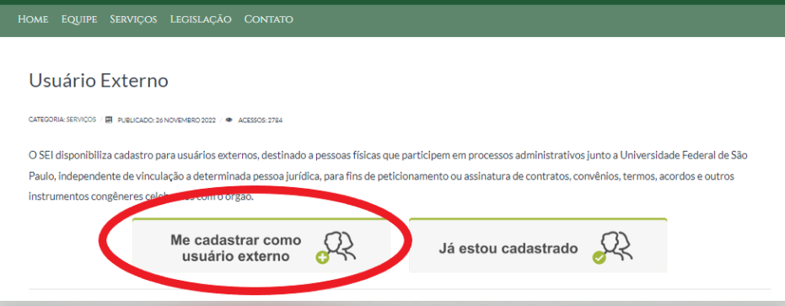

Após receber a confirmação de liberação do acesso, deverá acessar o mesmo link, clicar em Já sou cadastrado e fazer login com os dados informados no momento do cadastro.

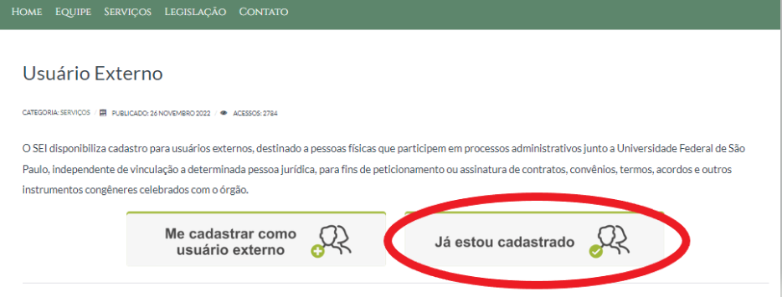

Selecionar Peticionamento - Processo Novo.
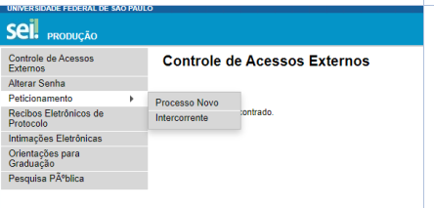

Tipo de processo: PÓS-GRADUAÇÃO: PESQUISA SEM ENVOLVIMENTO DE HUMANOS / ANIMAIS VERTEBRADOS
Especificação: DECLARAÇÃO_PESQ_Nome do aluno
Cidade: DIA - PPG - Sigla do programa em que irá se matricular. Exemplo: DIA - PPG – PROQCTS
Documento Principal: Clicar no documento para que ele abra para edição, preencher e salvar.

ATENÇÃO: Todos os dados da declaração devem ser preenchidos, incluindo nome do pesquisador responsável (orientador), nome do departamento ao qual o orientador está vinculado e nome do chefe do Departamento. Essas informações deverão ser solicitadas ao orientador.

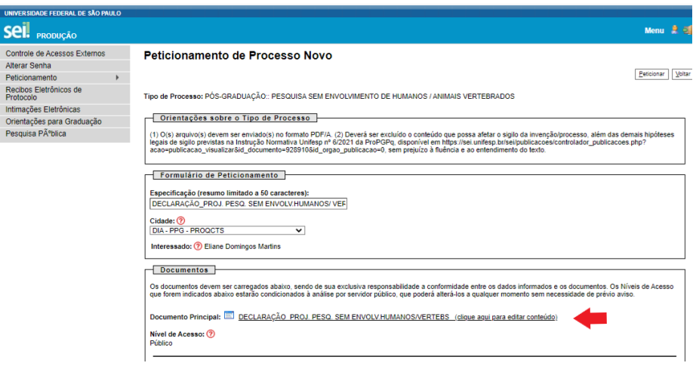

Documentos Essenciais
Escolher arquivo: anexar projeto de pesquisa em formato PDF/A.
Tipo de documento: Projeto
Complemento do Tipo de Documento: Projeto de pesquisa de mestrado/doutorado
Selecionar formato: Nato-digital/Digitalizado
Adicionar e aguardar o carregamento do anexo. A seguir, clicar em Peticionar

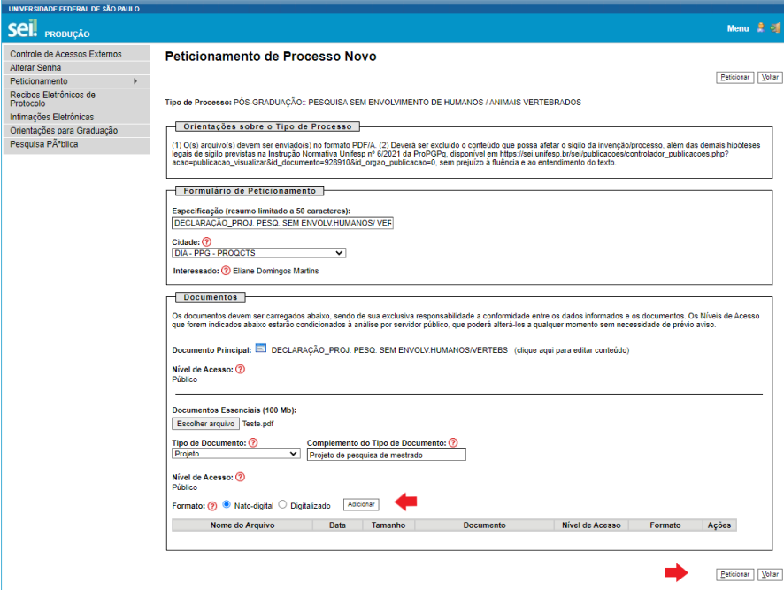

Insira o cargo (usuário externo) e assinatura na janela que irá abrir para concluir o peticionamento.
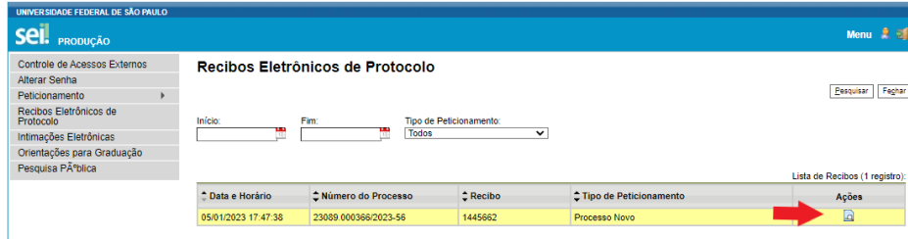

Incluir documento - Vide imagem abaixo
Clicar na 1ª caixinha

Em Ações é possível visualizar o protocolo do peticionamento.

Procedimentos após a conclusão do processo:

- O aluno deve informar o número do processo gerado ao orientador, para que ele assine a declaração.
- Após assinar, o orientador deve encaminhar o processo para a unidade do departamento ao qual está vinculado e solicitar a assinatura do chefe do departamento.
- Após assinado pelo aluno, orientador e chefe do departamento, o orientador deve encaminhar o documento ao aluno para que ele anexe aos demais documentos exigidos para a matrícula.
Arquivo 4: Ficha de pré-matrícula.

Para acesso ao preenchimento da ficha, o candidato deverá encaminhar e-mail à secretaria do programa com as informações abaixo e aguardar a confirmação da realização da pré-matrícula:

Nome completo
RG
CPF
Data de nascimento
Nome do orientador (a)

Após receber confirmação da secretaria, acessar a ficha pelo link: www.premat.unifesp.br

A ficha de matrícula deverá estar preenchida exatamente de acordo com os documentos (ponto,vírgula, hífens, acentuação, etc, assinado por aluno(a) e orientador(a) e deverá conter as fotos (formato 3x4, coloridas e com fundo branco) coladas/inseridas nos dois locais indicados.

Atentar para as instruções contidas na parte superior do documento- imagem abaixo (em vermelho),

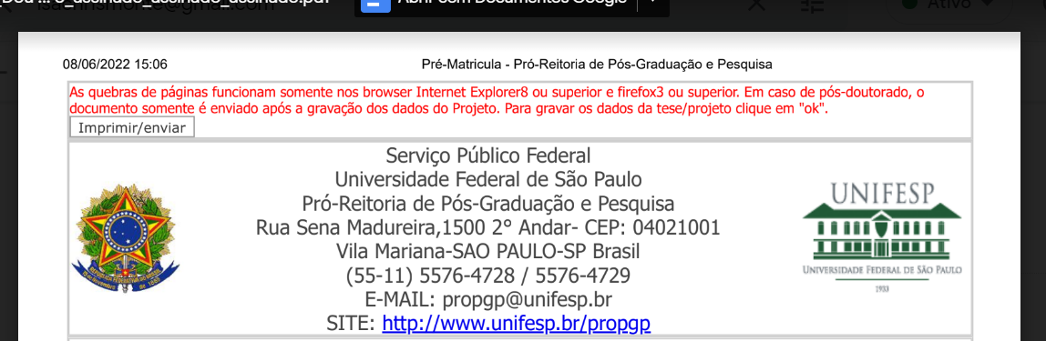

assim como para os ícones abaixo:
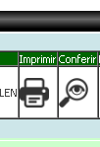

1-clicar na lupa (conferir os dados inseridos), fechar;
2- clicar em imprimir no canto superior esquerdo;
3- clicar na impressora, e o documento já será salvo em pdf.;
4- baixar o arquivo;
5- colar/inserir a foto;
6- assinar;
7- Por fim, encaminhar todos os documentos para a Secretaria do Programa onde será matriculado em uma única mensagem, de acordo com as instruções.

Após clicar em imprimir e realizar a impressão não será mais possível a edição do documento.

ORIENTAÇÕES PARA ENVIO DO COMPROVANTE VACINAL CONTRA COVID-19
Passo 1 - Após a efetivação da matrícula, o(a) aluno/pesquisador(a) deverá criar login e senha da intranet - Caso já possua (porém esqueceu a senha), deverá acessar o link abaixo:
https://sti.unifesp.br/servicos/sou-novo-na-unifesp-como-criar-minha-conta
Passo 2 - O(a) aluno/pesquisador(a) deverá preencher o questionário vacinal e fazer o envio do comprovante no link: https://siiu.unifesp.br/login?redirect_url=https://quest-vacinal.siiu.unifesp.br
Passo 3 - O(a) aluno/pesquisador(a) deverá informar à Secretaria de Pós-graduação onde está matriculado(a) que concluiu o envio do comprovante para que seja emitida a declaração de matrícula.

Link para consulta à Instrução Normativa 01/2022 - Pró-Reitoria de Pós-Graduação e Pesquisa:
https://www.unifesp.br/reitoria/propgpq/documentos/instrucoes-normativas/category/97-2022

INFORMAÇÕES IMPORTANTES SOBRE A SECRETARIA DE PÓS GRADUAÇÃO DO CAMPUS DIADEMA
- HORÁRIO DE ATENDIMENTO REMOTO: de segunda a sexta-feira das 08:00 às 12:00 e das 13:30 às 17:00 horas.
- HORÁRIO DE ATENDIMENTO PRESENCIAL: vide tabela publicada na página do Programa ou da Câmara.
- PREENCHIMENTO DOS DOCUMENTOS: não será aceito nenhum tipo de documento preenchido manualmente.
- ASSINATURA DOS DOCUMENTOS: Caso o documento não seja emitido através do Sistema SEI, a assinatura deverá ser através do sistema gov.br - https://www.gov.br/governodigital/pt-br/assinatura-eletronica
- VALE TRANSPORTE - EMTU E SPTRANS
Encaminhar os dados abaixo, a partir do e-mail@ unifesp para a Secretaria do Programa onde está matriculado(a), com o assunto: SOLICITAÇÃO AUXÍLIO TRANSPORTE / TIPO DO BILHETE (Ex: EMTU/SPTRANS).
OBS: O(a) discente deverá solicitar o recadastramento semestral e deverá encaminhar novamente os dados abaixo seguindo as orientações.

Nome completo:
Nome da mãe:
RG: data de expedição: Órgão emissor:
CPF:
Data de nascimento:
Nº da matrícula:
Programa:
Endereço completo com CEP:
Indicar se tem bolsa de baixa renda, no caso de solicitar o auxílio passe livre da EMTU
Telefone para contato:

- E-MAILS: Serão respondidos em até 72 horas úteis (03 dias úteis). Somente após esse prazo, o(a) interessado deverá enviar nova mensagem referente à mesma solicitação.
- Nº DA MATRÍCULA E CRACHÁ: Poderão ser consultados no link abaixo, utilizando exclusivamente o e-mail institucional.
https://www3.unifesp.br/prograd/app_prograd/consulta_matricula/controle_consulta_numero_matricula/controle_consulta_numero_matricula.php
- CADASTRAMENTO NA BIBLIOTECA: de posse do nº da matrícula, entrar em contato com a biblioteca:
http://diadema.sites.unifesp.br/biblioteca/
- SOLICITAÇÃO DE INFORMAÇÕES: enviar e-mail à secretaria do Programa onde está matriculado.
- DECLARAÇÃO DE MATRÍCULA: Encaminhar e-mail à Secretaria do Programa onde está matriculado. Vide abaixo a relação.
**- E-MAIL INSTITUCIONAL: - E-MAIL INSTITUCIONAL: É obrigatória a utilização do e-mail @unifesp em todas as correspondências oficiais, institucionais e no acesso aos equipamentos e sistemas da Universidade Federal de São Paulo, conforme a portaria Reitoria n. 1182/2022 que define a Política de e-mail institucional da Unifesp.
Acessar o link abaixo
Caso o ingressante na Pós-Graduação já possua e-mail Institucional-Unifesp, não é necessário solicitar novamente.
https://sti.unifesp.br/servicos/sou-novo-na-unifesp-como-criar-minha-conta
Em caso de dúvida, acessar o link abaixo, escolher uma das formas de contato / perguntas frequentes
https://intranet.unifesp.br/restrict/index3.php - Clicar no logo SUA UNIFESP.
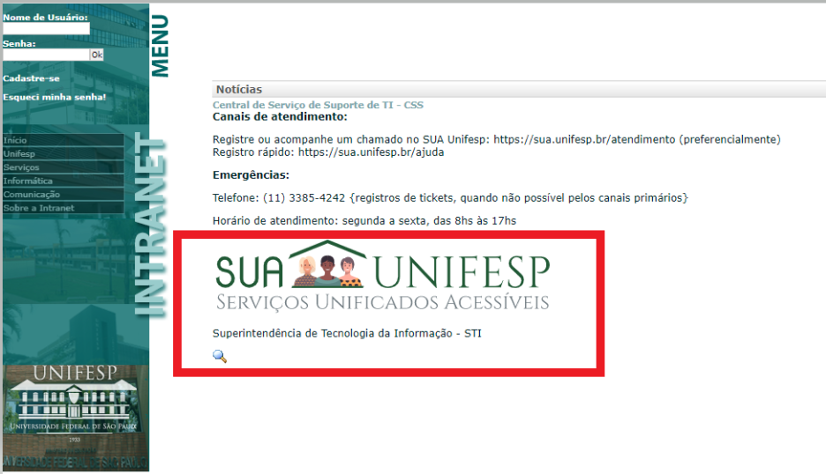

CONTATO COM A SECRETARIA DE PÓS-GRADUAÇÃO - CAMPUS DIADEMA
1) E-mails das secretarias dos programas de pós-graduação - Campus Diadema
Análise Ambiental Integrada: secretaria.ppgaai@unifesp.br
Biologia Química: secretaria.posbq@unifesp.br
Ciências Farmacêuticas: secretaria.ppgcf@unifesp.br
Ecologia e Evolução: secretaria.ecologia@unifesp.br
Engenharia Química: secretaria.ppgeng@unifesp.br
Matemática Profissional - PROFMAT: secretaria.profmat.dm@unifesp.br
Química-Ciência e Tecnologia da Sustentabilidade: secretaria.cts@unifesp.br
Ensino de Ciências e Matemática - PECMA: secretaria.pecma@unifesp.br
Dúvidas não relacionadas a nenhum programa: secretariaposgraduação.diadema@unifesp.br

2) Atendimento via chat do Google - apenas com a utilização do email institucional (@unifesp.br)
Os emails a seguir devem ser utilizados exclusivamente para contato via chat (mensagens enviadas para o email das secretárias serão desconsideradas):
eliane.martins@unifesp.br - Referência para: QCTS, Engenharia Química e PROFMAT
fatima.vilhena@unifesp.br -Referência para: Biologia Química, Ecologia e Evolução e Câmara de Pós-Graduação
sheila.caroline@unifesp.br - Referência para: Análise Ambiental Integrada, Ciências Farmacêuticas e PECMA
***Em caso de ausência da secretária de referência, o aluno poderá entrar em contato com as outras secretárias.
ANEXO 1

AUTODECLARAÇÃO DE NÃO VACINAÇÃO CONTRA A COVID-19 POR DECISÃO PRÓPRIA

Eu, __________________________________________, RG nº ___________________, CPF nº ___________________, declaro que não me vacinei ou não completei o ciclo vacinal de imunização contra a COVID-19 por decisão própria.
Declaro que estou ciente de que a prestação de informação falsa me sujeitará às sanções penais, cíveis e administrativas previstas em Lei.

________________ , ____ de ______________ de _______.
Local e data

________________________________________
Assinatura

APÓS ASSINATURA SOLICITAMOS EXCLUIR A INSTRUÇÃO ABAIXO.
Usar a assinatura digital do governo federal
https://www.gov.br/governodigital/pt-br/assinatura-eletronica

ANEXO 2

Termo de Confidencialidade e Responsabilidade

Nome do(a) discente / pesquisador:
Endereço:
CPF:
Sob responsabilidade do (a) Professor(a)r:

Estou ciente de que:
Os pesquisadores da Unifesp são responsáveis pelo material de pesquisa utilizado e respeitam as regras de ética em pesquisa definidas no Regimento da Pró-Reitoria de Pós-Graduação e Pesquisa da Unifesp.
Toda publicação que envolva dados e resultados de pesquisa conduzidas nos espaços da Unifesp, e sob orientação de pesquisador/professor desta instituição, deve referenciar os pesquisadores e espaços de pesquisa envolvidos. No mesmo sentido, será sempre indicada a fonte financiadora.
Todo material de pesquisa, seus dados e resultados, são protegidos por confidencialidade e só podem ser divulgados mediante acordo de todos os envolvidos, sendo pesquisadores, técnicos e/ou orientadores.

Local e data:

__________________________________________________
Assinatura do(a) discente / pesquisador(a)

__________________________________________________
Assinatura do responsável/orientador

APÓS ASSINATURA SOLICITAMOS EXCLUIR A INSTRUÇÃO ABAIXO.
Usar a assinatura digital do governo federal
https://www.gov.br/governodigital/pt-br/assinatura-eletronica

